Las reuniones proyectadas llevarán el nombre de 'Asambleas del Pueblo de Dios'"

Laicos en acción por la Asamblea Eclesial Latinoamericana
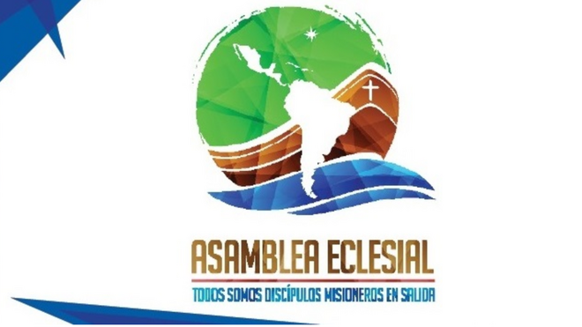
Asamblea Eclesial Latinoamericana

"Se trata de generar condiciones para que la consulta al Pueblo de Dios trascienda los ámbitos institucionales y no quede reducida a las elites, tal como es el deseo del Santo Padre"

"La Red ha reescrito las guías elaboradas por el CELAM en un breve documento de solo tres páginas donde se indica en forma muy sencilla cómo la Asamblea puede ser realizada en cualquier ámbito donde un grupo de bautizados quiera responder a las inquietudes que plantea Francisco"

"Generación Francisco está convencida que consultar al pueblo y generar dinámicas participativas, tanto en el ámbito eclesiástico como en el social, colaboran a generar una contracorriente cultural que resista a la de los poderosos del mundo"
27.04.2021 | Carlos Eduardo Ferré - Generación Francisco
La noticia de la convocatoria efectuada por el Papa Francisco a una asamblea Eclesial latinoamericana ha tenido una buena recepción por parte de una red de laicos argentinos identificados como Generación Francisco.
Desde el conocimiento de la noticia se pusieron en contacto con el responsable pastoral de la iniciativa, Mauricio López, y se han propuesto difundirla y promover su desarrollo en los ambientes del catolicismo popular, tratando de generar condiciones para que la consulta al Pueblo de Dios trascienda los ámbitos institucionales y no quede reducida a las elites, tal como es el deseo del Santo Padre.
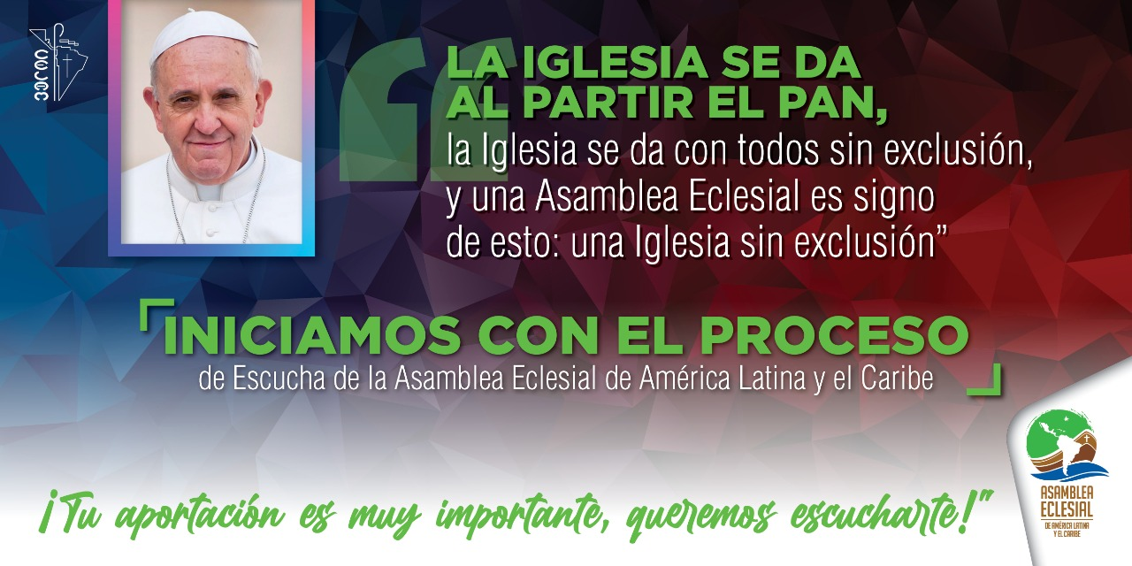
La Red ha reescrito las guías elaboradas por el CELAM en un breve documento de solo tres páginas donde se indica en forma muy sencilla cómo la Asamblea puede ser realizada en cualquier ámbito donde un grupo de bautizados quiera responder a las inquietudes que plantea Francisco, que básicamente son dos: cuales son las luces y las sombras de la realidad que toca vivir a los pueblos en el continente y cuáles son los desafíos de la Iglesia para cumplir más fielmente la misión que Jesús le asignó.
Esa guía tuvo su origen en la necesidad planteada por uno de los máximos líderes de los Movimientos Populares, el Secretario de la UTEP Unión de Trabajadores de la Economía Popular, Esteban Castro, quien ha adherido a la convocatoria del Papa y al mismo tiempo solicitó, para ponerlo en práctica en los barrios populares, un guion simple que pudiera ser asumido por los habitantes de los mismos. Las reuniones proyectadas llevarán el nombre de “Asambleas del Pueblo de Dios”.
También se han puesto en contacto con otros laicos de América Latina tratando de que los movimientos y organizaciones sociales tengan una amplia participación en la Asamblea. En la primera reunión a la que asistió Mauricio López y dirigentes de México, Colombia, Perú, Chile, Paraguay y Argentina, y en la que también participó el dirigente social Esteban Castro y varios dirigentes sindicales de Argentina, se ratificó el compromiso de apoyar la realización de la Asamblea Eclesial.
Generación Francisco está convencida que consultar al pueblo y generar dinámicas participativas, tanto en el ámbito eclesiástico como en el social, colaboran a generar una contracorriente cultural que resista a la de los poderosos del mundo, que llevan a los pueblos a crecientes situaciones de exclusión de todo tipo de decisión. Por el contrario, medidas como las que propone el Santo Padre, colaboran a generar un camino para que los pueblos sean artífices de su propio destino.
https://www.religiondigital.org/opinion/Laicos-accion-Asamblea-Eclesial-Latinoamericana-Generacion_0_2335866396.html

